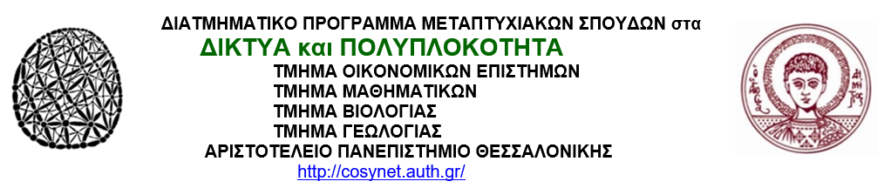
Θεσσαλονικη 01-11-2018
ΕΠΙΛΟΓΗ ΜΕΤΑΠΤΥΧΙΑΚΩΝ ΦΟΙΤΗΤΩΝ
Ακαδημαικο Ετος 2018-9

Καταλογος Επιτυχοντων
Βασιλού Αικατερίνη
Γεωργιάδης Διονύσιος
Δάλας Ιωάννης
Καλαμπούκας Ιωάννης
Καραντζά Φραντσέσκα
Καστρινάκη Αικατερίνη
Κουγιουμτζής Ιωάννης
Λιόλιου Αφροδίτη
Μακρή Αναστασία
Μέτσιου Άννα
Μπέκα Αθηνά
Παπαοικονόμου Κατερίνα
Πότσας Παντελής
Συρέλογλου Αντώνιος

Οι Επιτυχόντες καλουνται να εγγραφουν και να προσελθουν στα Μαθηματα κατά το Προγραμμα

Ο Διευθυντης
Ι. Αντωνιου

